**Diciembre 2024**



**Informe de resultados**

**Ministerio del Trabajo y Previsión Social | División de Políticas de Empleo | Subsecretaría del Trabajo**

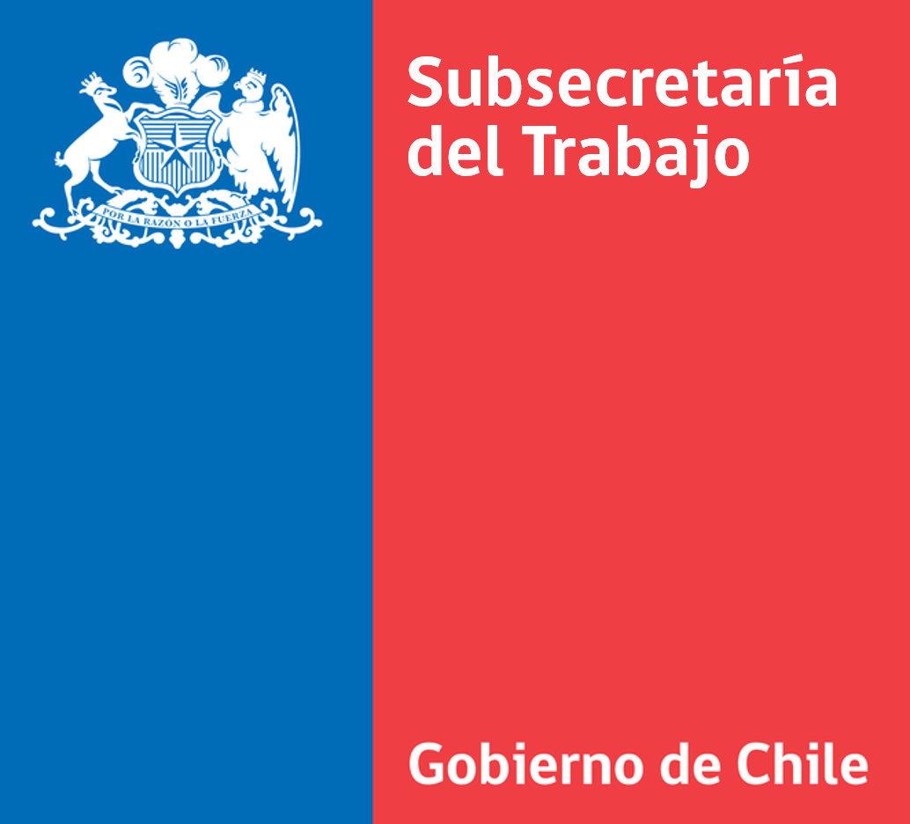



**Enadel 2024 – Informe de Resultados**

Departamento de Intermediación y Prospección Laboral,

Subsecretaría del Trabajo, 2024.

*Todos los derechos reservados.*

*Queda autorizada su reproducción y distribución citando la fuente.*

**www.subtrab.gob.cl/enadel**



Ministerio del Trabajo y Previsión Social

División de Políticas de Empleo

Dpto. Intermediación y Prospección Laboral